**RANCANG BANGUN APLIKASI MANAJEMEN ARTEFAK PENGEMBANGAN PERANGKAT LUNAK DENGAN OPTIMASI PENCARIAN MENGGUNAKAN VECTOR SPACE MODEL BERBASIS WEB DAN ANDROID**

Amin Rois1) ,Muhammad Yasir Zain2),

Nilam Ramadhani3) , Irwan Darmawan4)

1,1Informatika, Fakultas Teknik, Universitas Madura

Jl. Raya Panglegur Km. 3,5 Pamekasan

Email: 1aminrois6@gmail.com ,2muhammadyasir@unira.ac.id ,

3nilamramadhani@unira.ac.id , 4irwandarmawan@unira.ac.id

**ABSTRAK**

Manajemen Proyek merupakan suatu ilmu pengetahuan, keahlian dan juga keterampilan, cara teknis yang terbaik serta dengan sumber daya yang terbatas untuk mencapai sasaran atau tujuan yang sudah ditentukan agar mendapat hasil yang optimal dalam hal kinerja, waktu dan keselamatan kerja, Artefak merupakan salah satu dari banyak jenis produk sampingan nyata yang dihasilkan selama pengembangan perangkat lunak. Namun dalam lingkungan pengembangan perangkat lunak cepat terdapat berbagai macam artefak yang terdapat dalam satu dokumentasi, hal ini mencerminkan fakta bahwa dalam model pengembangan perangkat lunak cepat setiap artefak dapat digunakan sebagai dokumentasi, Pada umumnya artefak perangkat lunak berubah terus-menerus itulah sebabnya metode sederhana untuk pemulihan hubungan menjadi tidak efisien, pengembang aplikasi sering kali melakukan aktifitas proyek yang kurang terkontrol contohnya dalam hal penyimpanan berkas atau file yang tidak terstruktur sehingga apabila ada pembaruan proyek maka akan kesulitan mencari berkas atau file yang sudah di buat sebelumnya dan kurang adanya arahan atau pendifinisian proyek yang jelas. Dengan permasalahan diatas maka perlu dirancang aplikasi yang nantinya akan memanajemen penyimpanan dokumentasi-dokumentasi sehingga apabila dikemudian waktu dapat mempermudah dalam pengambilan kembali dokumen tersebut.

**Kata Kunci**: Manajemen , Artefak,Dokumentasi, Proyek ,Berkas.

***ABSTRACT***

*Project Management is a science, expertise and also skills, the best technical way and with limited resources to achieve predetermined goals or objectives in order to get optimal results in terms of performance, time and work safety, Artifacts are one of the many types of tangible by-products that are generated during software development. However in fast software development environment there are many kinds of artifacts contained in one documentation, this reflects the fact that in fast software development model every artifact can be used as documentation, Generally software artifacts change constantly which is why simple method for recovery the relationship becomes inefficient, application developers often carry out project activities that are not controlled, for example in terms of storing unstructured files or files so that if there is a project update it will be difficult to find files or files that have been created previously and there is a lack of direction or project definition. clear. With the above problems, it is necessary to design an application that will later manage the storage of documentation so that in the future it can make it easier to retrieve the document.*

***Keywords****: Management , Artifacts, Documentation, Projects ,Files.*

**PENDAHULUAN**

Manajemen mencakup fungsi perencanaan ( Penetapan apa yang tidak akan dilakukan ), penorganisasian ( perancangan dan penugasan kelompok kerja ), penyusunan personalia ( Penarikan, seleksi, pengembangan dan penilaian prestasi kerja), pengarahan ( motivasi, kepemimpinan, integritas dan pengolahan konflik) dan pengawasan. Sedangkan Manajemen Proyek merupakan suatu ilmu pengetahuan, keahlian dan juga keterampilan, cara teknis yang terbaik serta dengan sumber daya yang terbatas untuk mencapai sasaran atau tujuan yang sudah ditentukan agar mendapat hasil yang optimal dalam hal kinerja, waktu dan keselamatan kerja.

Artefak merupakan salah satu dari banyak jenis produk sampingan nyata yang dihasilkan selama pengembangan perangkat lunak. beberapa artefak (misalnya, kasus penggunaan, diagram kelas, dan model Unified Modelling Language ( UML ) Lainnya, persyaratan dan dokumen desain) membantu menjelaskan fungsi, arsitektur, dan desain perangkat lunak. artefak lain berkaitan dengan proses pengembangan itu sendiri seperti rancangan proyek, kasus bisnis, dan penilaian risiko. Namun dalam lingkungan pengembangan perangkat lunak cepat terdapat berbagai macam artefak yang terdapat dalam satu dokumentasi, hal ini mencerminkan fakta bahwa dalam model pengembangan perangkat lunak cepat setiap artefak dapat digunakan sebagai dokumentasi.

Pada umumnya artefak perangkat lunak berubah terus-menerus itulah sebabnya metode sederhana untuk pemulihan hubungan menjadi tidak efisien, pengembang aplikasi sering kali melakukan aktifitas proyek yang kurang terkontrol contohnya dalam hal penyimpanan berkas/file yang tidak terstruktur sehingga apabila ada pembaruan proyek maka akan kesulitan mencari berkas/file yang sudah di buat sebelumnya dan kurang adanya arahan atau pendifinisian proyek yang jelas.

**METODE PENELITIAN**

**Tektik Pengumpulan Data**

Metodologi yang digunakan untuk memperoleh data yang diperlukan antara lain sebagai berikut :

1. Teknik Observasi

Teknik Observasi bertujuan untuk melihat kondisi nyata objek yang akan  
dijadikan penelitian, sehingga memudahkan penulis dalam merumuskan  
kebutuhan-kebutuhan dalam rangka mencapai tujuan penelitian**.**

1. Teknik Wawancara.

Teknik ini dilakukan cara melakukan dialog langsung dengan responden. Dalam Teknik ini, penulis melakukan wawancara dengan pimpinan *SoftwareHouse* ZettaMedia. Dalam wawancaranya penulis memperoleh inormasi bahwa sering kali dalam pembuatan proyek perangkat lunak itu tidak terstruktur dan artefak yang di peroleh dari observasi tidak terkontrol sehingga apabila ada pembaruan perangkat lunak akan kesulitan dalam pencarian artefak yang sudah diperoleh sebelumnya.

3. Studi Pustaka

Teknik ini dilakukan untuk pengumpulan data melalui hasil dokumentasi,  
baik bahan tersebut diperoleh dari buku, jurnal, ataupun hasil browsing dari  
internet. Pada tahap ini penulis melakukan pencarian dan pemahaman teori-teori  
yang berkaitan dengan tools dan bahasa pemrograman yang akan digunakan dan  
teori-teori lainnya yang dapat membantu dalam proses analisis, perancangan,  
sampai implementasi dari program yang akan dibuat. Dalam kegiatan tersebut  
penulis menyimpulkan untuk menggunakan framework angular sebagai frontenddan framework slim sebagai backend dari aplikasi yang akan dibuat..

**Analisis Sistem**

**Tahapan analisis terhadap suatu sistem dilakukan sebelum tahapan perancangan dilakukan. Adapun tujuan dilakukannya analisis terhadap suatu sistem adalah untuk mengetahui alasan mengapa sistem tersebut diperlukan.**

Berdasarkan pengumpulan dan adanya data aplikasi yang akan dibuat akan digunakan oleh tiga level user yaitu Pemilik Project, Programer, analis dan Tester dan berikut analisis sistem dari tiap level user, antara lain:

Tabel 3.1 Analisis Sistem Pada Aplikasi Manajemen Artefak

**Tabel 2.1**AnalisisSistem

| **No** | **User** | **Proses** | **Input** | **Output** |
| --- | --- | --- | --- | --- |
| 1 | Pemilih Project | login | Email  Password | Informasi Login |
| Manajeman Proyek | Proyek | Informasi Proyek |
| Manajemen Artefak | Artefak | Informasi Artefak  Dan Upload File |
| Upload File |
| Invite Tim | Tim | Informasi Tim |
| 2 | Programer | login | Email | Informasi Login |
| Password |
| Manajemen Artefak | Artefak | Informasi Artefak  Dan hasil Upload file |
| Upload FIle |
| 3 | Tester | login | Email | Informasi Login |
|  | Password |  |
| Manajemen Artefak | Artefak | Informasi Artefak  Dan hasil Upload file |
| Upload File |
| 4 | Tester | login | Email | Informasi Login |
| Password |
|  | Manajemen Artefak | Artefak | Informasi Artefak |

**Entity Relationship Diagram**

Berikut perancangan ERD untuk rancang bangun aplikasi manajemen artefak pembangun perangkat lunak dengan optimasi pencarian menggunakan vector space model berbasis web dan android:

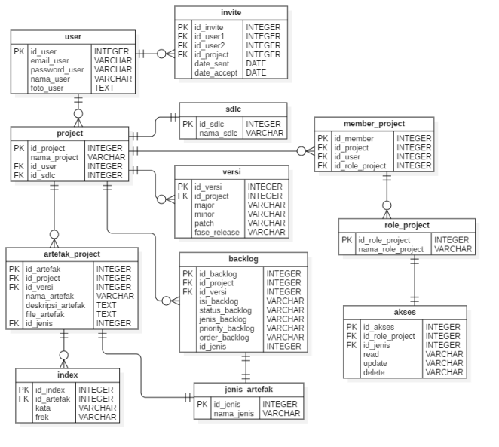

**Gambar 3.10** ER Diagram aplikasi manajemen artefak pengembangan perangkat lunak

**HASIL DAN PEMBAHASAN**

**4.1 Pembahasan Antarmuka**

Pada tahap ini akan menjelaskan tentang form – form dan tampilan halaman pada menu yang ada di “Rancang Bangun Aplikasi Manajemen Artefak Perangkat Lunak Dengan Optimasi Pencarian Menggunakan Vector Space Model Berbasis Web dan Android”, berikut merupakan antarmuka, diantaranya:

**4.1.1 Tampilan Antarmuka Web**

1. Tampilan Form Login

Memasukkan Akun Email dan Password apabila Benar maka nantinya akan di arah ke halaman utama aplikasi, Seperti gambar di bawah ini.

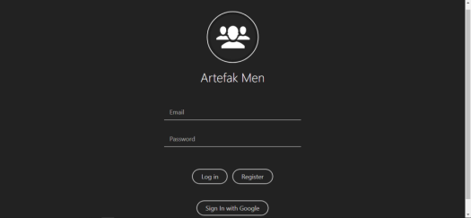

Gambar 4.1 Form Login.

1. Halaman Utama Aplikasi Artefak

Pada Halaman ini akan Pengguna dapat menambahkan project baru juga menampilkan beberapa project yang sudah di tambahkan dan menyediakan fitur hapus project dan pada halaman ini juga menyediakan fitur tambah member untuk project.

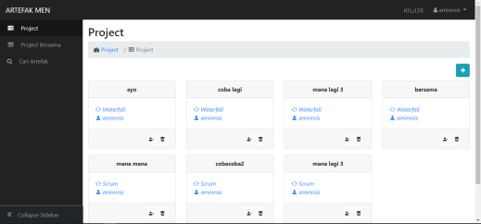

Gambar 4.2 Halaman Utama Aplikasi ArtefakMen

1. Form Tambah Project.

Ketika pengguna menekan ikon tambah project maka akan tampil form Tambah Project, Pada form ini Pengguna dapat membuat project baru dengan menginputkan nama Project dan juga memilih metode siklus project yaitu Waterfall dan Scrum yang akan manajemen project nantinya.

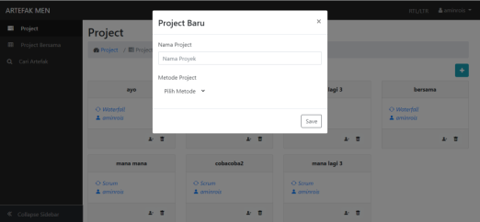

Gambar 4.3 Form Tambah Project.

1. Halaman Project dengan metode siklus Waterfall

Pada halaman ini menampilkan beberapa jenis project yang sudah menjadi ketetapan metode siklus waterfall yaitu analisa, design, proses, release dan maintenance, sebelum menampilkan jenis project pengguna di haruskan memilih versi terlebih dahulu.

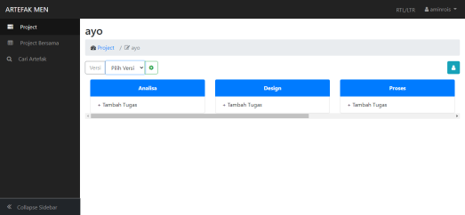

Gambar 4.4 Halaman Project dengan metode waterfall.

1. Form Versi Jenis Project

Ketika pengguna menekan ikon pengaturan project maka akan tampil form pengaturan versi yang menyediakan fitur tambah, ubah dan hapus versi dan form ini juga menampilkan beberapa versi yang sudah di tambah.

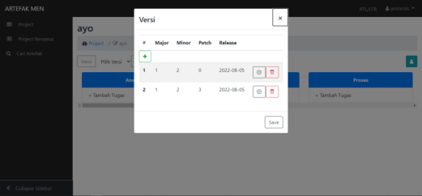

Gambar 4.5 Form Versi Project

1. Form Tambah Versi Jenis Project

Ketika Pengguna menekan ikon tambah maka akan tampil form tambah versi jenis versi, pada form ini pengguna di haruskan memasukkan major, minor dan patch untuk realease nya sendiri bisa memasukkannya nanti apabila projectnya sudah selesai.

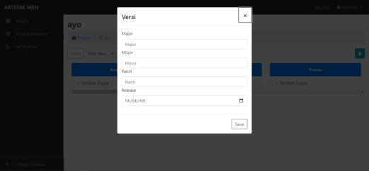

Gambar 4.6 Form Tambah Versi

1. Tambah Artefak Project

Ketika pengguna mekenan tombol “Tambah Tugas” maka akan muncul isian nama yang akan menambah artefak baru yang nantinya akan ada beberapa dokumen.

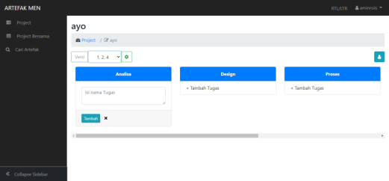

Gambar 4.7 Tambah Artefak Project

1. Form Artefak Project

Ketika pengguna Memilih artefak maka akan muncul form artefak project, pada form ini pengguna bisa mengedit nama artefak, mengisi keterangan dan juga bisa menambah beberapa file atau dokumen dan juga tersedia fitur hapus artefak.

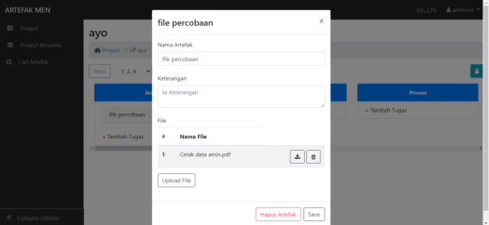

Gambar 4.8 Form Artefak Project

1. Halaman Project dengan Metode siklus Scrum

Pada halaman ini menampilkan beberapa jenis project yang sudah menjadi ketetapan metode siklus Scrum, sebelum menampilkan jenis project pengguna di haruskan memilih versi terlebih dahulu.

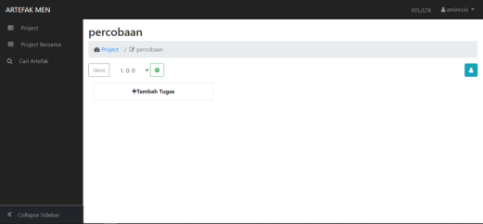

Gambar 4.9 Halaman Project dengan Metode siklus Scrum

1. Tambah Jenis Project

Ketika pengguna menekan tombol “Tambah Tugas” maka akan muncul isian nama yang akan menambah jenis artefak baru yang nantinya akan menjadi wadah dari artefak project.

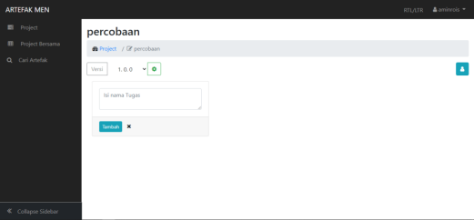

Gambar 4.10 Tambah Jenis Artefak

1. Halaman Member Project

Ketika pengguna menekan ikon member maka akan ditujukan ke halaman member project, pada halaman ini pengguna project dapat menambah pengguna lain untuk bergabung sebagai member project dan di halaman ini juga menyediakan fitur edit status member dan hapus member.

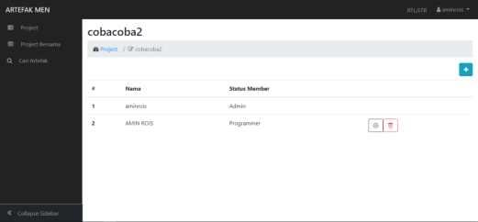

4.11 Halaman Member Project

1. Form Tambah Member

Ketika pengguna menekan ikon tambah maka akan keluar form tambah mmber, pada form ini pengguna diharuskan mencari pengguna lain yang akan di tambah sebagai member project kemudian menentukan status member pengguna tersebut.

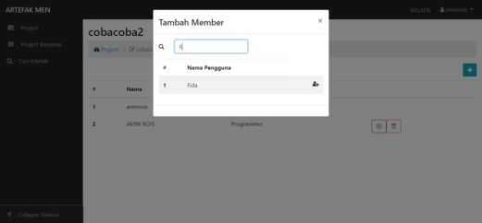

Gambar 4.12 Form Tambah Member

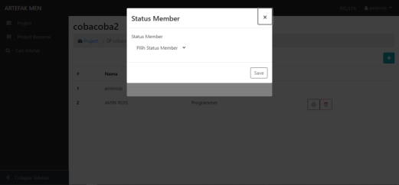

Gambar 4.13 Form Status Member

1. Halaman Member Project

Pada halaman ini pengguna dapat melihat project yang telah ditambahkan ke project pengguna lain, dan di halaman ini juga tersedia ikon status member dan fitur keluar dari project pengguna lain tersebut.

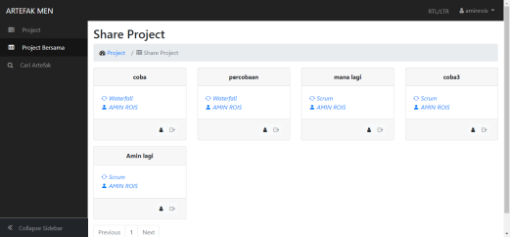

Gambar 4.14 Halaman Member project

1. Halaman Cari Artefak

Pada halaman ini pengguna dapat mencari berbagai artefaknya sendiri yang telah disimpan atau artefak member yang sudah menambahnya sebagai member, dan halaman ini menyediakan fitur download dan pergi ke alamat artefak tersebut.

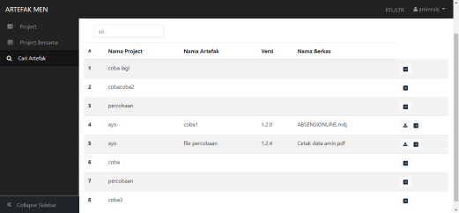

Gambar 4.15 Halaman Cari Artefak

**4.1.2 Tampilan Antarmuka Android**

1. Tampilan Form login

Memasukkan Akun Email dan Password apabila Benar maka nantinya akan di arah ke halaman utama aplikasi, Seperti gambar di bawah ini.

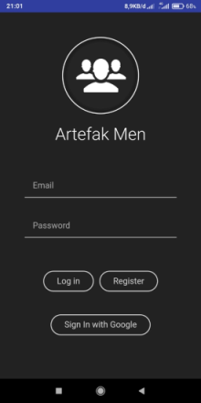

Gambar 4.16 Halaman Login

1. Halaman Utama Aplikasi Artefak

Pada Halaman ini akan Pengguna dapat menambahkan project baru juga menampilkan beberapa project yang sudah di tambahkan dan menyediakan fitur hapus project dan pada halaman ini juga menyediakan fitur tambah member untuk project.

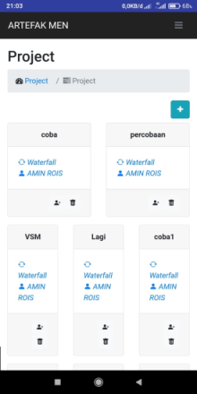

Gambar 4.17 Halaman Utama Aplikasi ArtefakMen

1. Form Tambah Project.

Ketika pengguna menekan ikon tambah project maka akan tampil form Tambah Project, Pada form ini Pengguna dapat membuat project baru dengan menginputkan nama Project dan juga memilih metode siklus project yaitu Waterfall dan Scrum yang akan manajemen project nantinya.

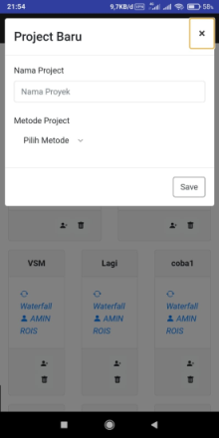

Gambar 4.18 Form Tambah Project.

1. Halaman Project dengan metode siklus Waterfall

Pada halaman ini menampilkan beberapa jenis project yang sudah menjadi ketetapan metode siklus waterfall yaitu analisa, design, proses, release dan maintenance, sebelum menampilkan jenis project pengguna di haruskan memilih versi terlebih dahulu.

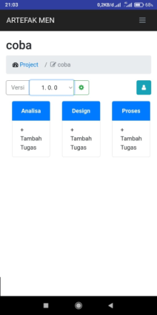

Gambar 4.19 Halaman Project dengan metode waterfall.

1. Form Versi Jenis Project

Ketika pengguna menekan ikon pengaturan project maka akan tampil form pengaturan versi yang menyediakan fitur tambah, ubah dan hapus versi dan form ini juga menampilkan beberapa versi yang sudah di tambah.

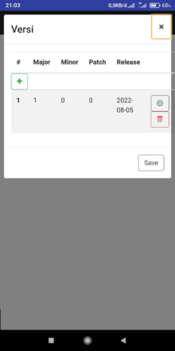

Gambar 4.20 Form Versi Project

1. Form Tambah Versi Jenis Project

Ketika Pengguna menekan ikon tambah maka akan tampil form tambah versi jenis versi, pada form ini pengguna di haruskan memasukkan major, minor dan patch untuk realease nya sendiri bisa memasukkannya nanti apabila projectnya sudah selesai.

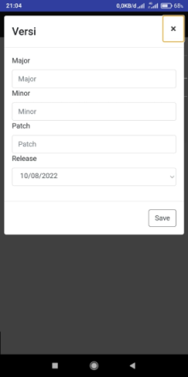

Gambar 4.21 Form Tambah Versi

1. Tambah Artefak Project

Ketika pengguna mekenan tombol “Tambah Tugas” maka akan muncul isian nama yang akan menambah artefak baru yang nantinya akan ada beberapa dokumen.

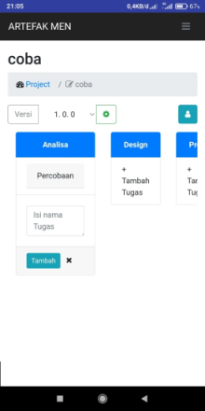

Gambar 4.22 Tambah Artefak Project

1. Form Artefak Project

Ketika pengguna Memilih artefak maka akan muncul form artefak project, pada form ini pengguna bisa mengedit nama artefak, mengisi keterangan dan juga bisa menambah beberapa file atau dokumen dan juga tersedia fitur hapus artefak.

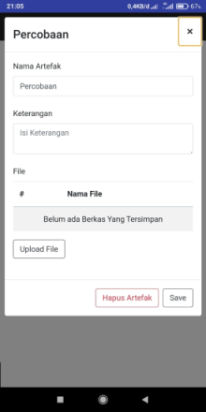

Gambar 4.23 Form Artefak Project

1. Halaman Project dengan Metode siklus Scrum

Pada halaman ini menampilkan beberapa jenis project yang sudah menjadi ketetapan metode siklus Scrum, sebelum menampilkan jenis project pengguna di haruskan memilih versi terlebih dahulu.

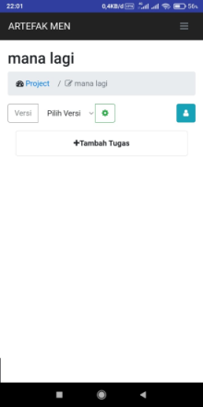

Gambar 4.24 Halaman Project dengan Metode siklus Scrum

1. Tambah Jenis Project

Ketika pengguna menekan tombol “Tambah Tugas” maka akan muncul isian nama yang akan menambah jenis artefak baru yang nantinya akan menjadi wadah dari artefak project.

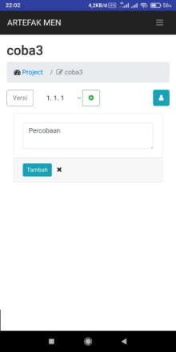

Gambar 4.25 Tambah Jenis Artefak

1. Halaman Member Project

Ketika pengguna menekan ikon member maka akan ditujukan ke halaman member project, pada halaman ini pengguna project dapat menambah pengguna lain untuk bergabung sebagai member project dan di halaman ini juga menyediakan fitur edit status member dan hapus member.

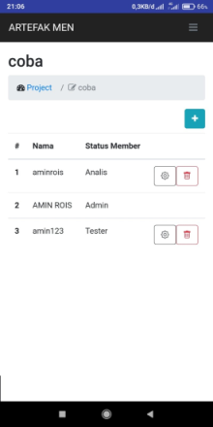

4.26 Halaman Member Project

1. Form Tambah Member

Ketika pengguna menekan ikon tambah maka akan keluar form tambah mmber, pada form ini pengguna diharuskan mencari pengguna lain yang akan di tambah sebagai member project kemudian menentukan status member pengguna tersebut.

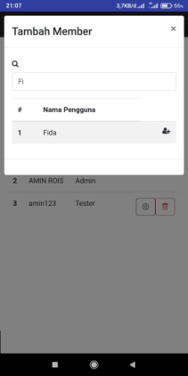

Gambar 4.27 Form Tambah Member

1. Halaman Member Project

Pada halaman ini pengguna dapat melihat project yang telah ditambahkan ke project pengguna lain, dan di halaman ini juga tersedia ikon status member dan fitur keluar dari project pengguna lain tersebut.

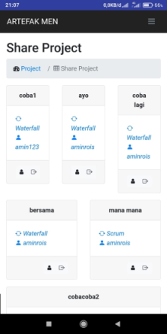

Gambar 4.28 Halaman Member project

1. Halaman Cari Artefak

Pada halaman ini pengguna dapat mencari berbagai artefaknya sendiri yang telah disimpan atau artefak member yang sudah menambahnya sebagai member, dan halaman ini menyediakan fitur download dan pergi ke alamat artefak tersebut.

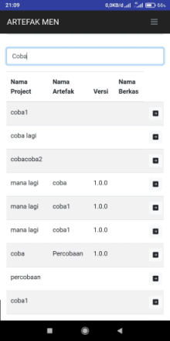

Gambar 4.29 Halaman Cari Artefak

**PENUTUP**

**Kesimpulan**

Berdasarkan uraian dan penjelasan di atas dapat disimpulkan bahwa :

1. Aplikasi Rancang Bangun Aplikasi Manajemen Artefak Perangkat Lunak Dengan Optimasi Pencarian Menggunakan Vector Space Model Berbasis Web dan Android sangat bermanfaat bagi Developer Perangkat Lunak dalam memanajemen beberapa file atau dokumen. Serta memudahkan dalam melakukan perncarian kembali file atau dokumen yang sudah lama.
2. Aplikasi Rancang Bangun Aplikasi Manajemen Artefak Perangkat Lunak Dengan Optimasi Pencarian Menggunakan Vector Space Model Berbasis Web dan Android mempermudah dalam melakukan pengerjaan project selanjutnya dan akan menjadi lebih efisien.
   1. **Saran**

Untuk penyempurnaan aplikasi ini, penyusun mengusulkan beberapa saran sebagai berikut:

1. Di Aplikasi Rancang Bangun Aplikasi Manajemen Artefak Perangkat Lunak Dengan Optimasi Pencarian Menggunakan Vector Space Model Berbasis Web dan Android ini masih jauh dari kesempurnaan contohnya dalam proses penyimpanan artefak terbilang rumit dikarenakan pengguna diharuskan melakukan beberapa fitur yang harus di buat, untuk pengembangan kedepannya diharapkan terdapat fitur-fitur yang dapat membuat aplikasi semakin bekerja maksimal dan mengurangi tingkat kesalahan pengguna.
2. Diharapkan kedepannya supaya menambahkan fitur seperti pembuatan pesan dari pengguna satu ke pengguna lainnya agar supaya mempermudah para pengguna dalam berkomunikasi.

**DAFTAR PUSTAKA**

Doro Edi, Stevalin Betshani. (2008). *Analisis Data dengan Menggunakan ERD dan Model Konseptual Data Warehouse.* Jurnal Informatika. Vol.5, No.1, hal. 71-85.

Gata, Windu dan Gata, Grace. 2013. *Sukses Membangun Aplikasi Penjualan dengan Java*. Jakarta : Elex Media Komputindo.

Heru, Setiawan dan Qadafi, D. 2017, *Perancangan Sistem Informasi Manajemen Proyek Sistem Informasi Kontraktor,* Jurnal Khatulistiwa Informatika, Vol 05, No 02.

Imam, Haryanto dan Totok, Triwibowo. 2013, *Manajemen Proyek Berbasis Teknologi Informasi Disertai Latihan dan Contoh Implementasi Dengan Microsoft Project,* Bandung: Informatika.

Kristanto Andri 2003, *Perancangan Sistem Informasi dan Aplikasinya.* Gaya Media.Klaten.

Sukamto,dan M. Shalahuddin. 2013. Rekayasa Perangkat Lunak Terstruktur Dan BerorientasiObjek. Bandung: Informatika.